毕业申请操作手册

步骤一：通过登录新教务系统（https://jw.jnu.edu.cn），使用门户的账号密码登录（建议使用谷歌浏览器、360极速浏览器）。
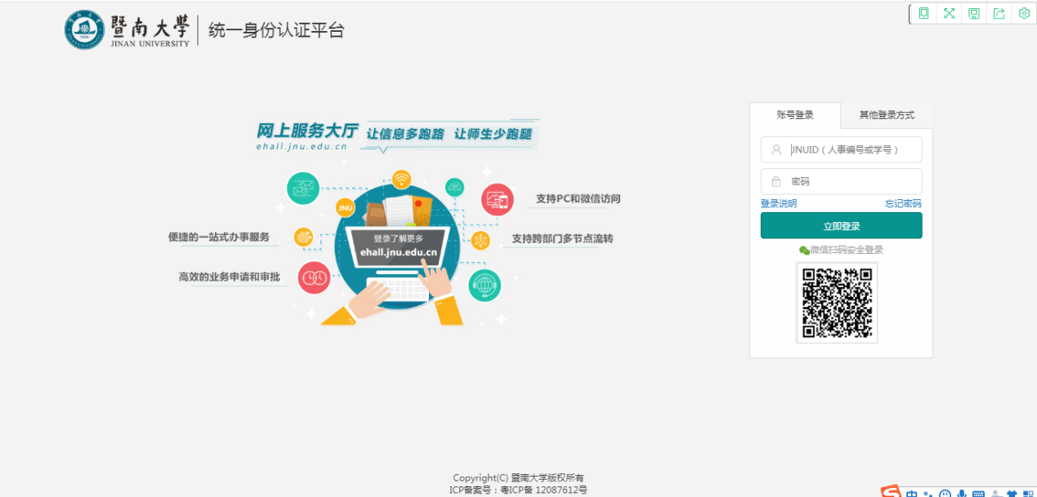

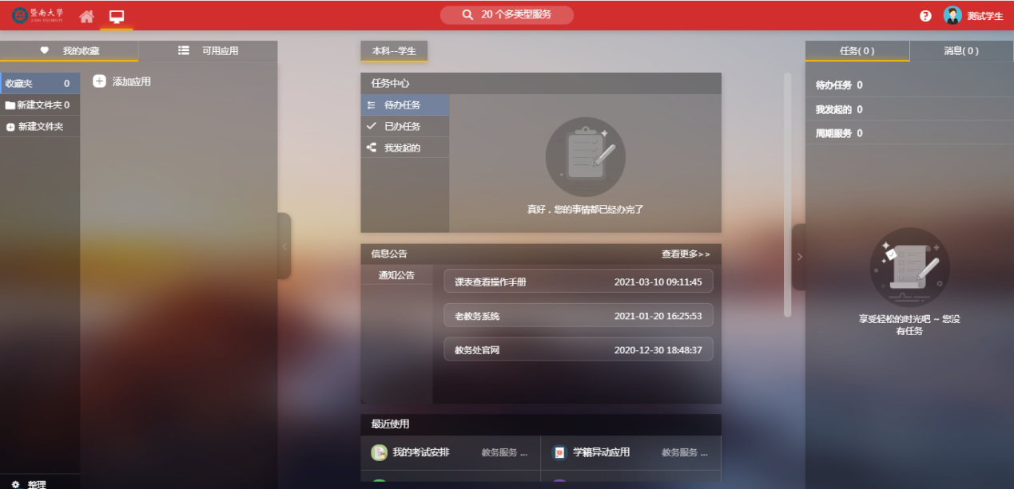

步骤二：点击可用应用→教务服务→毕业审核→毕业申请
随后进入服务
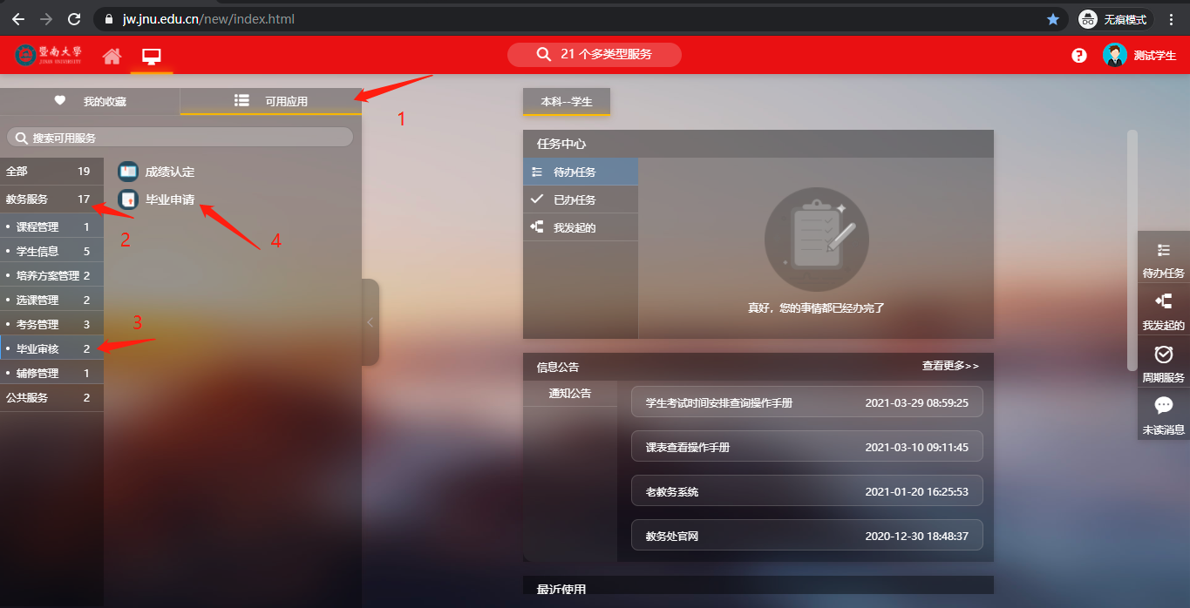
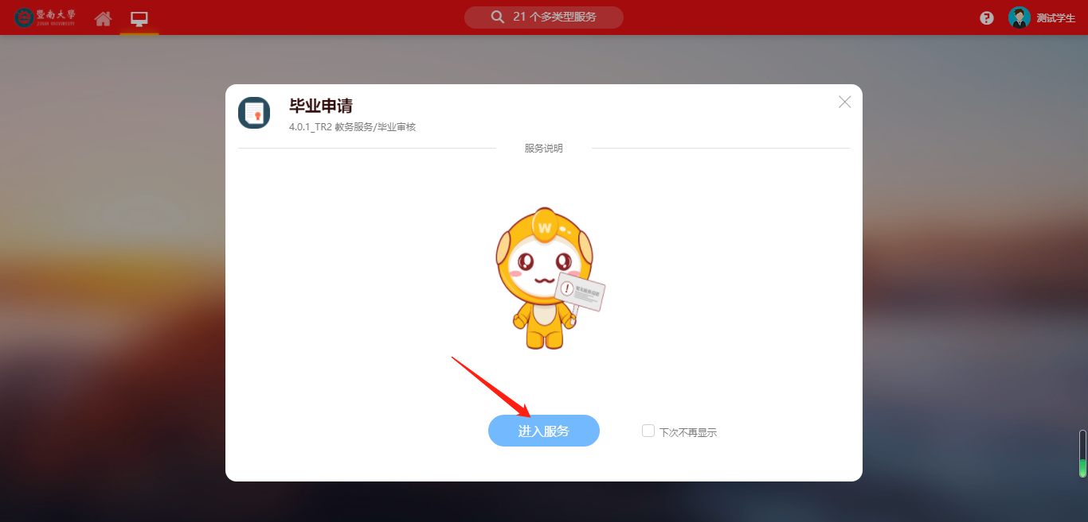
或者直接在搜索栏中直接搜索“毕业申请”字样，点击进入服务
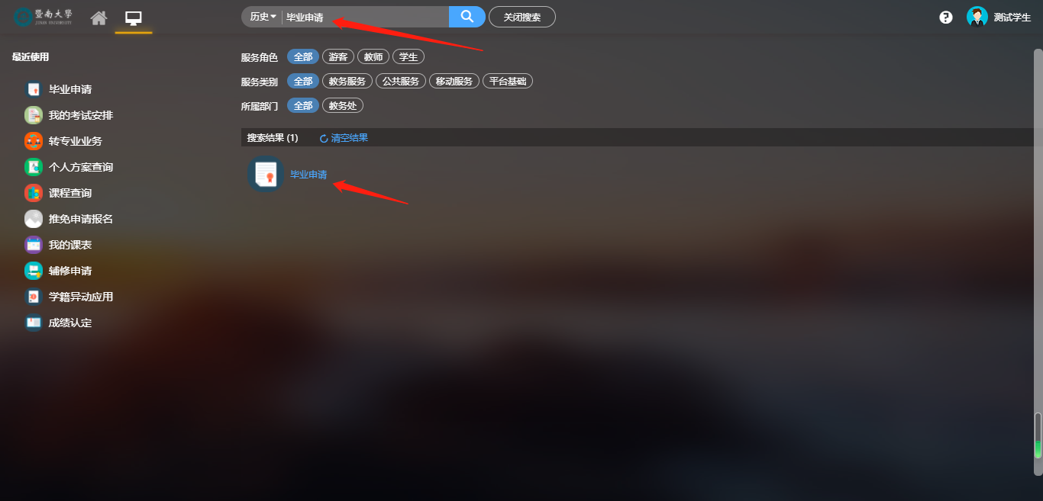

步骤三：进入以后可查看自己当前实际完成培养方案要求的情况，并且针对自己的毕业照片进行核对确认
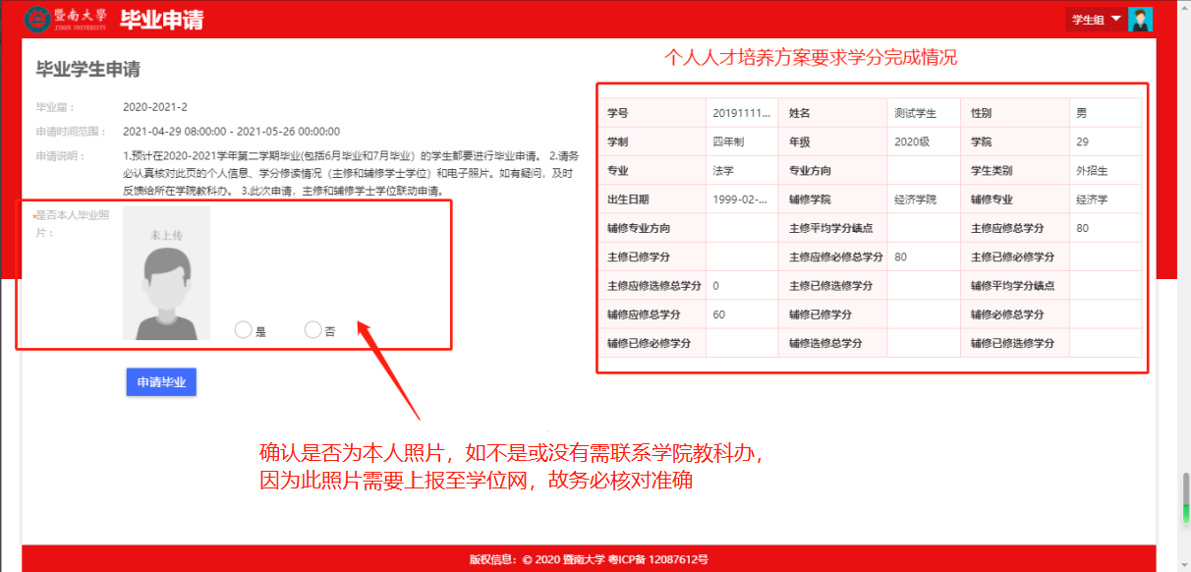

核对照片是否正确，选中是
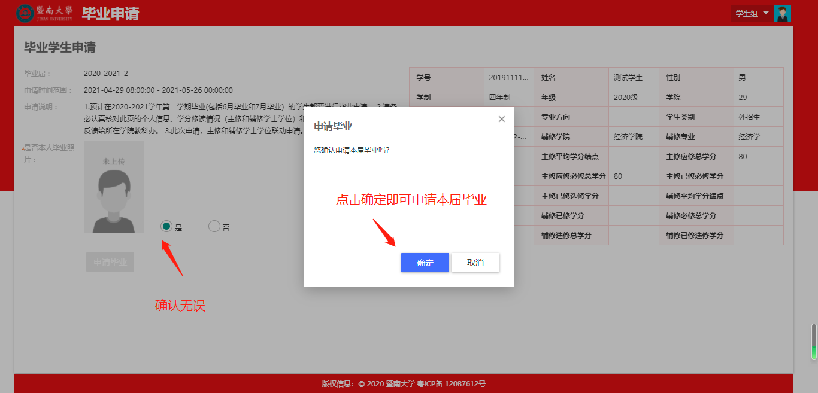
申请成功界面如下
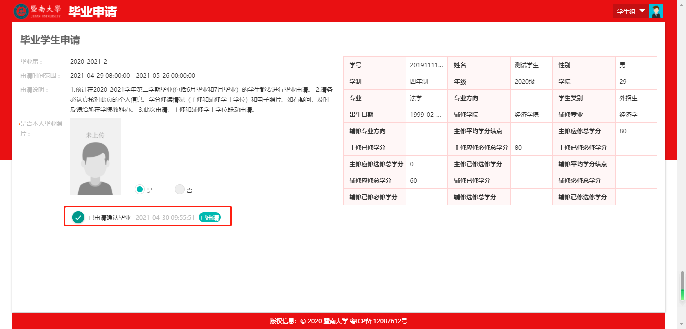
若照片有误，请联系学院教科办，并按照本学期毕业及学位审核工作的通知来处理学历图像问题。确定照片无误后，再提交毕业申请。

